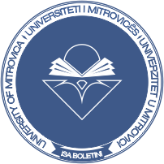
UNIVERSITETI “ISA BOLETINI” NE MITROVICE
FAKULTETI I EDUKIMIT
NIVELI I STUDIMEVE BACHELOR
AFATI I PROVIMEVE PER ABSOLVENTE – NENTOR 2021

Programi Fillor
*Per cdo ndryshim te dates se provimit duhet njoftuar dekanati
Lenda | Mesimdhenesi | Data e provimit | Ora | Salla
Metodologji e shkencave shoqerore | Prof. Besim Gollopeni | 26.11.2021 | 10:00-11:00 | 305
Histori e letersise kombetare | Prof. Violete Bardhi | 25.11.2021 | 10:00-11:00 | 304
Metodologji e mesimit te matematikes | Prof. Faton Merovci | 26.11.2021 | 11:00-12:00 | 301
Programi Parashkollor
*Per cdo ndryshim te dates se provimit duhet njoftuar dekanati
Lenda | Mesimdhenesi | Data e provimit | Ora | Salla
Bazat e shkencave natyrore me metodologji I | Prof. Qerim Selimi | 25.11.2021 | 10:00-11:00 | 305
Edukim mjedisor | Prof. Qerim Selimi | 25.11.2021 | 10:00-11:00 | 305
Provimet zhvillohen nga data 24-26 nëntor 2021. Data e fundit e vlerësimit (vendosja e notes) në SMU është data 29 nëntor 2021.

